9 июня 2016 года № 1457

О подготовке проекта планировки территории, ограниченной 2-м проездом им. Блинова Ф.А., жилой группой многоквартирных домов и массивом боксовых гаражей в Ленинском районе города Саратова, с проектом межевания в его составе

В соответствии со статьями 42, 43, 45, 46 Градостроительного кодекса Российской Федерации, статьей 11.3 Земельного кодекса Российской Федерации, решением Саратовской городской Думы от 29.04.2008 № 27-280 «Об утверждении Правил землепользования и застройки муниципального образования «Город Саратов», на основании предложений МУП «Саратовское городское капитальное строительство и комплектация» от 20.04.2016 № 996, от 18.05.2016 № 1194
постановляю:

1. Комитету по градостроительной политике, архитектуре и капитальному строительству администрации муниципального образования «Город Саратов» обеспечить подготовку проекта планировки территории, ограниченной 2-м проездом им. Блинова Ф.А., жилой группой многоквартирных домов и массивом боксовых гаражей в Ленинском районе города Саратова, с проектом межевания в его составе (приложение).
2. Рекомендовать МУП «Саратовское городское капитальное строительство и комплектация» в течение одного года со дня издания настоящего постановления подготовить проект планировки территории, ограниченной 2-м проездом им. Блинова Ф.А., жилой группой многоквартирных домов и массивом боксовых гаражей в Ленинском районе города Саратова, с проектом межевания в его составе.
3. Комитету по общественным отношениям, анализу и информации администрации муниципального образования «Город Саратов» опубликовать настоящее постановление в средствах массовой информации в течение трех дней со дня его издания в порядке, установленном для официального опубликования муниципальных правовых актов, и разместить на официальном сайте администрации муниципального образования «Город Саратов».
4. Контроль за исполнением настоящего постановления возложить на заместителя главы администрации муниципального образования «Город Саратов» по градостроительству и архитектуре.

Глава администрации
муниципального образования
«Город Саратов» В.Н. Сараев

Приложение
к постановлению администрации
муниципального образования
«Город Саратов»
от 9 июня 2016 года № 1457
Схема
(границы территории, ограниченной 2-м проездом им. Блинова Ф.А., жилой группой многоквартирных домов и массивом боксовых гаражей
в Ленинском районе города Саратова)
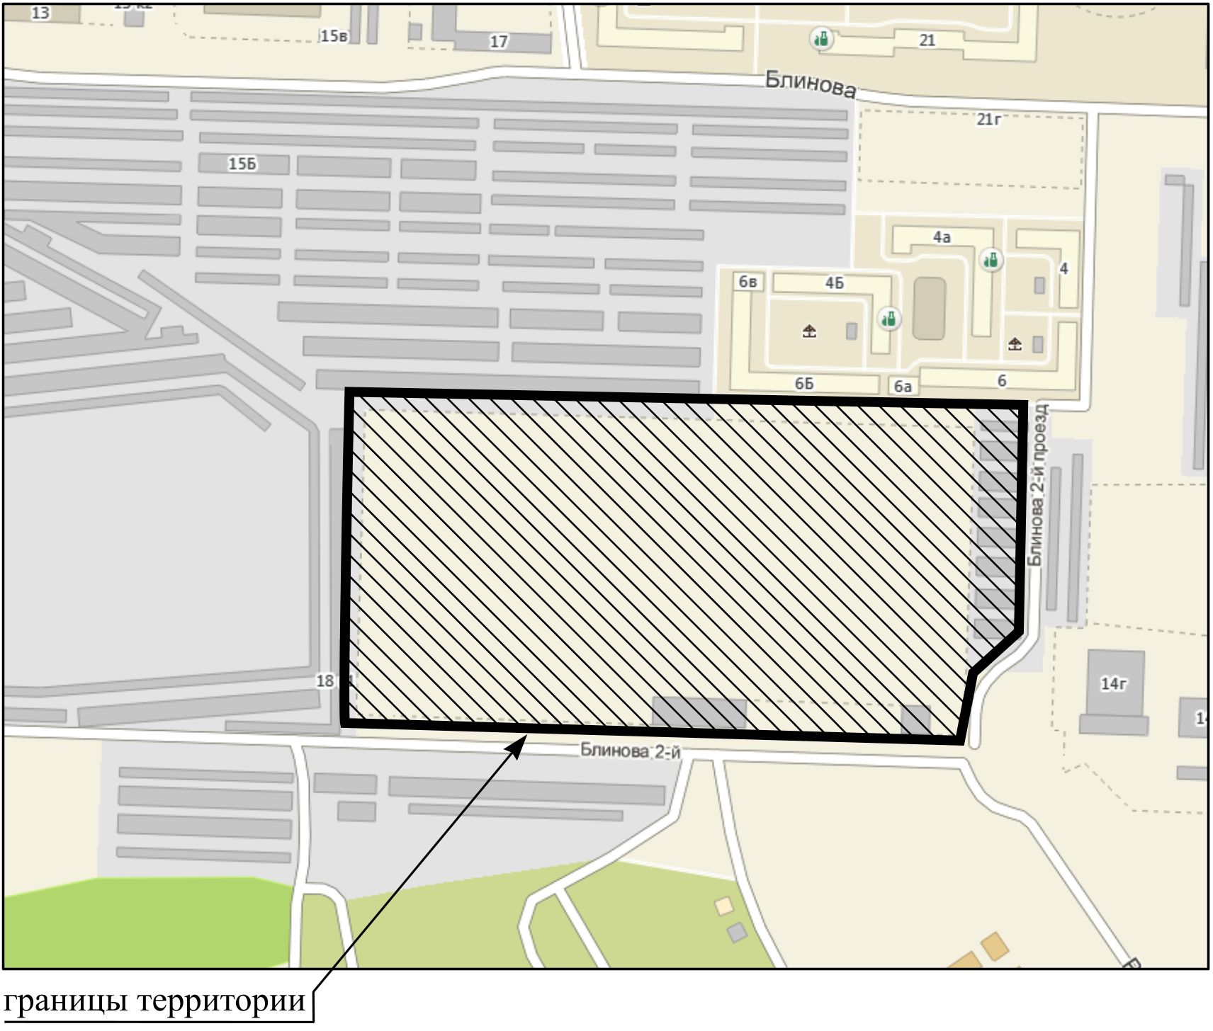

Председатель комитета по градостроительной политике,  архитектуре и капитальному строительству  администрации муниципального  образования «Город Саратов» | В.А. Желанов

